|  |  |  |  |
| --- | --- | --- | --- |
| **Adı:** |  | **…………………. Ortaokulu** |  |
| **Soyadı:** |  | **………………. Eğitim Öğretim Yılı** | Tarih: ……/……/ 20.. |
| **Sınıfı:** |  | **DİN KÜLTÜRÜ VE AHLAK BİLGİSİ** | Aldığı Not |
| **No:** |  | **8. Sınıf 2.Dönem 2. Yazılı / Sınav Soruları** |  |

**1.Gittiği bir şehirde kendisine yapılan eziyetlere karşı Cebrail as gelir ve Hz Muhammed'e “istersen Allah bu insanları şehirlerinde beraber yerle bir edecek”der.Ama Resulullah bunu kabul etmez Bahsi geçen şehir hangisidir?**

A-Medine B-Taif C-Habesistan D-Kuba

**2-Bir konuda doğru karar vermek için bilgili kişilerle fikir alışverişinde bulunmaya ne denir?**

A-İbadet B-İstişare C-Tevekkül D-Sıdk

**3-Peygamberimizin “üzülme Allah bizimle beraberdir” diyerek teselli ettiği yol arkadaşı kimdir?**

A-Hz Ali B-Hz Osman C-Hz Ebu Bekir D-Hz Zeyd

**4-Hz Muhammed as risklerinin başladığı ilk günden itibaren kendini destekleyen iki kişi hangi şıkta doğru olarak verilmiştir?**

A-Hz Hatice-Hz Aişe C-Hz Hatice-Hz Ebu Bekir

B-Hz Hatice-Hz Ömer D-Hz Ömer-Ebu Talip

**5-Hangisi “Hak”kelimesinin anlamlarındandır?**

A-Doğru-gerçeğe uygun B-Doğru inanç ve bilgi

C-Bir işin maddi manevi karşılığı D-Hepsi

**6-Kadınlara ve kız çocuklara değer vermesi**

**Kölelerin Azad edilmesi için teşvik etmesi**

**Çalışanların emeğinin karşılığının teslim edilmesi**

**Yukarıda ki verilenler Hz Peygamberin as hangi özelliğini vurgular?**

A-İstişare etmesi B-İnsanlara değer vermesi C-Kadın-erkek ayrımı yapması D-Hiçbiri

**7-Mekke döneminde indirilmiş olup cahiliye dönemi Arapların durumundan bahsedilir Bahsi geçen sure hangisidir?**

A-Felak B-Nas C-Fatiha D-Kureyş

**8-İslamin iki temel kaynağı aşağıdakilerden hangisidir?**

A-Kur’an-islamB-Sünnet-İbadet C-Kur’an-Sünnet D-Kur’an-İbadet

**9-Kur’an-ı Kerimin içerdiği konular aşağıdakilerden hangisidir?**

A-Felak B-İnanç C-İbadet D-Hepsi

**10-Kur’an-ı Kerim’in pek çok ismi vardır. Aşağıdakilerden hangisi bu isimlerden değildir?**

A-el Furkan B-el Şifa C-en Nur D-el Muhsin

**10-Kur’an-ı kendisine rehber edinen bir kişi ne elde etmiş olur?**

A-Namaz ibadet edeceğini B-Dünyada nasıl yaşanacağını

C-Ahiret hayatının nasıl olacağı D-Dünya ve ahiret saadetini

**12-Allah’ın rızasını kazanmak amacıyla yapılan her harekettir ibadettir Buna göre hangisi ibadet değildir?**

A-Güzel söz söylemek B-İnsanlara zarar verecek şeyleri yola atmak

C-Canlıları korumak D-insanların keder ve sevincine ortak olmak

**13-Haber vermek anlamına gelen Kur’an daki gecmiş peygamberler ve kavimlerle ilgili ibret verici olayları ifade eden terim hangisidir?**

A-Kıssa B-Hisse C-Sünnet D-Hadis

**14-İnsanlar arasındaki hukuki beşeri ve sosyal ilişkileri düzenleyen hükümlere ne denir?**

A-Ahlak B-İnanç C-Muamelat D-İbadet

**15-Kureyş süresini yazınız (15)**

**16.DOĞRU-YANLIŞ SORULARI (15)**

**( )Hz Muhammed insanlığın huzuru için adaleti en temel ilke olarak görmüştür.**

**( )Dürüst olmak kimseyi aldatmamaya her daim doğruyu söylemeye “sıdk”denir.**

**( )Kureyş süresinde fil olayından bahsedilmektedir.**

**( )Hz Muhammed sadece yaşadığı döneme ve topluma örnek olmuştu.**

**( )Kur’an sözlükte “toplamak-bir araya getirmek”anlamındadır.**

**( )Kur’an Fatiha suresi ile başlar Nasıl suresi ile sona erer.**

**( )Kur’an parça parça 23 yılda indirilmiştir.**

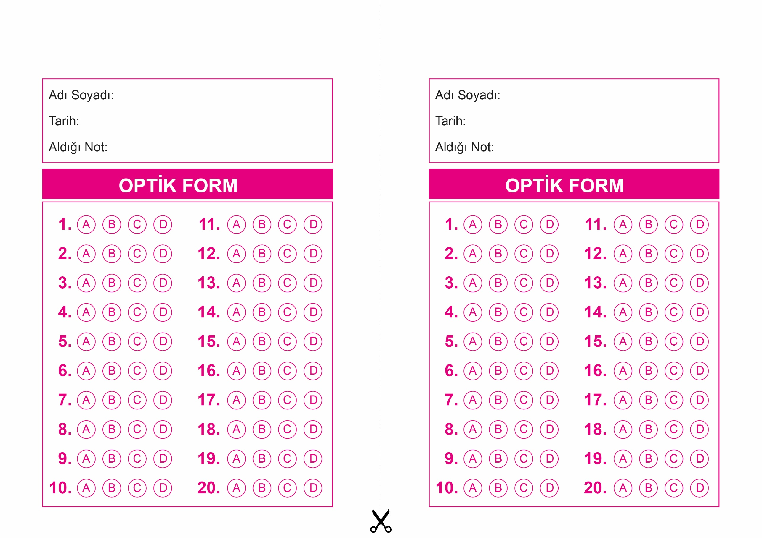



**8. SINIF SINAV VE CEVAP ANAHTARI İÇİN TIKLAYINIZ**

